институт ОБЩЕСТВЕННОГО МНЕНИЯ «квалитас»


394036, г. Воронеж, пр. Революции, д. 44, к. 14
тел.: (473) 251-20-75, 251-90-75
E-mail: office@qualitas.ru
Internet: http://www.qualitas.ru
ИНН 3666065119
Расчётный счёт № 40702810613400101661 ЦЧ банк СБ РФ г. Воронеж

ЕЖЕМЕСЯЧНЫЙ БЮЛЛЕТЕНЬ
СОЦИОЛОГИЧЕСКИХ СООБЩЕНИЙ
ПО г. ВОРОНЕЖУ

№ 2020-06 (270)

При использовании информации ссылка на Институт
общественного мнения «Квалитас» обязательна.
В этом выпуске:

1 раздел: КТО ВИНОВАТ И КТО ГОТОВ РИСКНУТЬ ЖИЗНЬЮ РАДИ РОССИИ?
- Как Вы полагаете, кто в первую очередь несет ответственность за кризис в российской экономике?
- Способствует ли деятельность руководства страны преодолению кризиса в России?
- Готовы ли Вы рисковать своей жизнью, если Россия подвергнется нападению внешнего врага?
- Готовы ли Вы рисковать своей жизнью, если возникнет внутренняя угроза распада России?
2 раздел: «ПЕРЕСТРОЙКА»: 35 ЛЕТ СПУСТЯ
- Ровно 35 лет назад в стране началась «перестройка». Согласны ли Вы или не согласны с тем, что было бы лучше, если бы все в стране оставалось так, как было до начала «перестройки»?
- Скажите, пожалуйста, какую роль сыграли в жизни нашей страны реформы, начатые в 1985 году Михаилом Горбачёвым под флагом «перестройки»?
- Если смотреть с позиции сегодняшнего дня, то, по Вашему мнению, «перестройка» принесла России больше хорошего или больше плохого?
3 раздел: ЕСТЬ ЛИ ПРЕДПОСЫЛКИ ДЛЯ ФОРМИРОВАНИЯ ГРАЖДАНСКОГО ОБЩЕСТВА?
- Как Вы думаете, сегодня в нашей стране среди людей больше согласия, сплоченности или несогласия, разобщенности?
- Есть люди, готовые объединяться с другими людьми для каких-либо совместных действий, если их идеи и интересы совпадают. И есть люди, не готовые объединяться с другими для каких-либо совместных действий, даже если их идеи и интересы совпадают. К кому бы Вы отнесли себя – к первым или ко вторым?
- Насколько часто можно встретить сейчас среди окружающих Вас людей готовность объединяться, чтобы вместе решать общественные проблемы, которые не касаются их лично?
- Люди в разной степени чувствуют ответственность за то, что происходит вокруг них. Скажите, пожалуйста, в какой мере Вы чувствуете ответственность за то, что происходит у Вас на работе?
- В какой мере Вы чувствуете ответственность за то, что происходит в Вашем городе?
- В какой мере Вы чувствуете ответственность за то, что происходит в стране?
4 раздел: СОСЕДИ: ДРУЗЬЯ ИЛИ ВРАГИ?
- Как давно Вы живете в этом доме?
- Есть ли у Вас близкие друзья среди Ваших соседей?
- Как Вы считаете, что лучше – поддерживать с соседями близкие, приятельские отношения, поддерживать хорошие, но не очень близкие отношения, или не поддерживать вообще никаких?
- У Вас бывают или не бывают конфликты с соседями? И если бывают, то часто или редко?
- Бывает или не бывает, что Ваши соседи в чем-то помогают Вам? И если бывает, то часто или редко?
5 раздел: ВОРОНЕЖЦЫ О ПРЕДПОЧТИТЕЛЬНЫХ РАЙОНАХ ПРОЖИВАНИЯ
- В каком районе г. Воронежа Вы хотели бы проживать?
- В каком районе г. Воронежа Вы не хотели бы проживать?

Редколлегия:

Н.А. Романович (главный редактор)
Ю.В. Митрофанов (редактор)
Ю.А. Дедова (руководитель полевого исследования)

опрос проведен:
– 26 – 30 июня 2020 г., всего опрошен 601 человек;
– метод: телефонное интервью;
– выборка репрезентативна для населения г. Воронежа старше 18 лет по полу и возрасту.

ИНСТИТУТ ОБЩЕСТВЕННОГО МНЕНИЯ «квалитас». тел.: (473) 251-90-75, 251-20-75

Опрос проведён ИОМ "Квалитас" 26 – 30 июня 2020 года методом телефонного интервью.
Выборка репрезентативна для населения г. Воронежа старше 18 лет по полу и возрасту.
Опрошен 601 человек.

1 раздел: КТО ВИНОВАТ И КТО ГОТОВ РИСКНУТЬ ЖИЗНЬЮ РАДИ РОССИИ?

КАК ВЫ ПОЛАГАЕТЕ, КТО В ПЕРВУЮ ОЧЕРЕДЬ НЕСЕТ ОТВЕТСТВЕННОСТЬ ЗА КРИЗИС В РОССИЙСКОЙ ЭКОНОМИКЕ: США И ЗАПАДНЫЕ СТРАНЫ В ЦЕЛОМ, НЕПРОДУМАННАЯ ПОЛИТИКА РОССИЙСКОГО РУКОВОДСТВА ИЛИ САМА ПРИРОДА СОВРЕМЕННОЙ ЭКОНОМИКИ, В КОТОРОЙ КРИЗИСЫ ПРОИСХОДЯТ БОЛЕЕ ИЛИ МЕНЕЕ РЕГУЛЯРНО?
Таблица 1
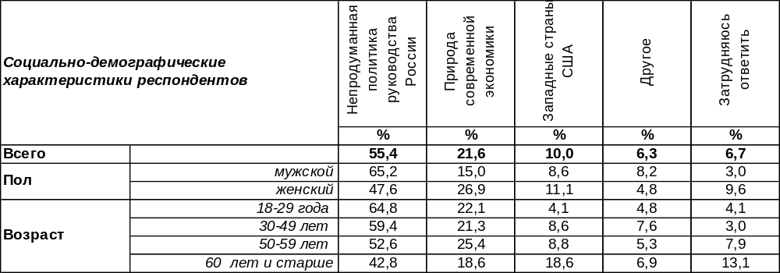
(Примечание: распределение ответов респондентов по строке составляет 100%)
Большинство воронежцев в первую очередь обвиняют в экономическом кризисе непродуманную политику руководства России (55%). Чем моложе респонденты, тем сильнее они критикуют российские власти (от 43% среди пожилых до 65% среди самых юных). Мужчины решительнее (65%), чем женщины (48%), винят в экономическом кризисе руководство страны.
Некоторые воронежцы, не пытаясь обвинить кого-то конкретно, со знанием дела рассуждают о природе современной экономики, которая провоцирует кризисные циклы с фатальной неизбежностью (22%). Любят посудачить о перманентном кризисе современности домашние хозяйки (37%) и состоятельные граждане (27%).
Каждый десятый житель города главным виновником кризиса в российской экономике назначает США и западные страны. Особенно часто обвиняют заморские державы пожилые люди (19%).
В графе «другое» собраны такие ответы как «все вместе», «абсолютно продуманная политика государства отражает только интересы небольшого количества граждан страны», «природные явления, пандемия», «менталитет российского народа» и т.п.
Как Вы полагаете, кто в первую очередь несет ответственность за кризис в российской
экономике: США и западные страны в целом, непродуманная политика российского руководства или сама природа современной экономики, в которой кризисы происходят более или менее регулярно?

В 2009 году граждане привычно ругали собственную власть (53%), но после присоединения Крыма страны Запада объявили санкции, вызвав на себя огонь критики населения за происходящие неурядицы в экономике страны (37%). В 2015 году воронежцы критиковали Запад чаще (37%), чем родную власть (29%). По мере удаления от 2014 года все возвращается на круги своя, а жители Воронежа с новой силой «перемывают косточки» руководству страны (55%).
ИНСТИТУТ ОБЩЕСТВЕННОГО МНЕНИЯ «квалитас». тел.: (473) 251-90-75, 251-20-75
Опрос проведён ИОМ "Квалитас" 26 – 30 июня 2020 года методом телефонного интервью.
Выборка репрезентативна для населения г. Воронежа старше 18 лет по полу и возрасту.
Опрошен 601 человек.

СПОСОБСТВУЕТ ЛИ ДЕЯТЕЛЬНОСТЬ РУКОВОДСТВА СТРАНЫ ПРЕОДОЛЕНИЮ КРИЗИСА В РОССИИ?
Таблица 2
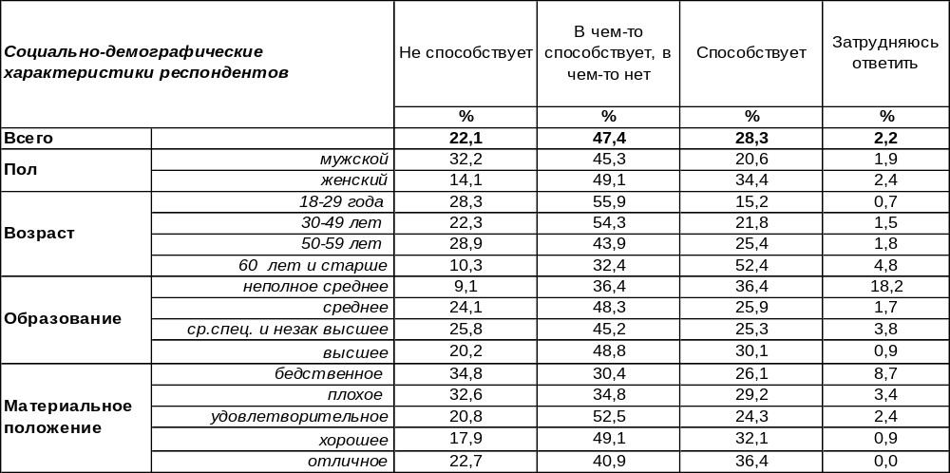
(Примечание: распределение ответов респондентов по строке составляет 100%)
Почти половина воронежцев (47%) считает, что деятельность руководства страны можно оценить двояко, в чем-то она способствует преодолению кризиса, а в чем-то нет. Среди молодежи число сторонников этого мнения подскакивает до 56%.
Мнение прочих горожан разделилось почти поровну: 28% опрошенных полагают, что правительство страны успешно справляется с кризисом, а 22% горожан отрицают этот факт. Благодарят руководство страны за успешную работу по преодолению кризиса чаще всего пожилые люди (52%). Чем беднее горожане, тем чаще они считают, что правительство работает втуне (до 35% среди самых бедных). Воронежские собственники предприятий (40%) превосходят в критике правительства своих наемных работников (24%).
Сравним ответы на этот вопрос сегодня и пять лет назад [Бюллетень 2015-05].

Способствует ли деятельность руководства страны преодолению кризиса в России?

Пять лет назад воронежцы были куда более лояльны к деятельности руководства страны, чем сегодня. Если в 2015 году 42% горожан одобряло действия правительства по преодолению экономического кризиса, то сегодня – только 28%.
ИНСТИТУТ ОБЩЕСТВЕННОГО МНЕНИЯ «квалитас». тел.: (473) 251-90-75, 251-20-75
Опрос проведён ИОМ "Квалитас" 26 – 30 июня 2020 года методом телефонного интервью.
Выборка репрезентативна для населения г. Воронежа старше 18 лет по полу и возрасту.
Опрошен 601 человек.

СКАЖИТЕ, ГОТОВЫ ЛИ ВЫ РИСКОВАТЬ СВОЕЙ ЖИЗНЬЮ, ЕСЛИ РОССИЯ ПОДВЕРГНЕТСЯ НАПАДЕНИЮ ВНЕШНЕГО ВРАГА?
Таблица 3
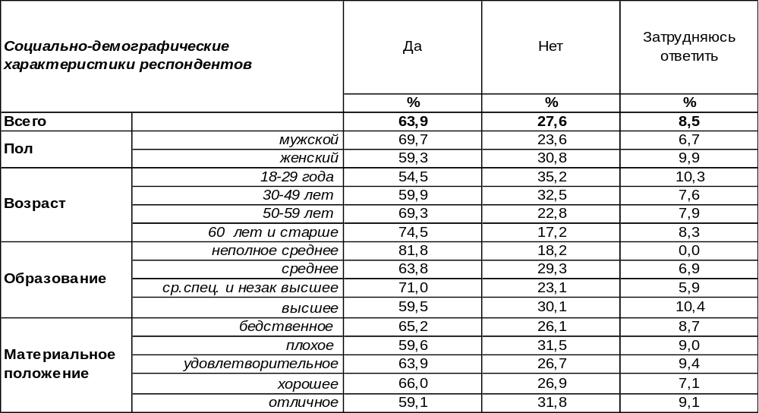
(Примечание: распределение ответов респондентов по строке составляет 100%)
Готовность защищать свою Родину с риском для собственной жизни – это качество, увы, не врожденное. Оно воспитывается вкупе с другими традиционными ценностями, одной из которых является патриотизм. В настоящее время патриотически воспитаны 64% воронежцев. Мужчины, как и положено, первенствуют над женщинами в готовности рисковать своей жизнью (70/59). Чем старше респонденты, тем чаще они готовы идти «под пули» для защиты Родины (с 55% среди молодежи до 75% среди пожилых горожан.
В то же время 28% жителей Воронежа не готовы рисковать своей жизнью, если Россия подвергнется нападению внешнего врага. Чем моложе респонденты, тем чаще звучит отказ. Среди воронежской молодежи этот показатель возрастает до 35%.
Как изменялся уровень патриотизма горожан за последние двадцать лет?

Скажите, готовы ли Вы рисковать своей жизнью, если Россия подвергнется нападению
внешнего врага?

Потенциальная готовность к самопожертвованию за Родину в случае нападения агрессора выросла к 2015 году с 66% до 76%, но в следующую пятилетку снова опустилась до 64%.
ИНСТИТУТ ОБЩЕСТВЕННОГО МНЕНИЯ «квалитас». тел.: (473) 251-90-75, 251-20-75
Опрос проведён ИОМ "Квалитас" 26 – 30 июня 2020 года методом телефонного интервью.
Выборка репрезентативна для населения г. Воронежа старше 18 лет по полу и возрасту.
Опрошен 601 человек.

СКАЖИТЕ, ГОТОВЫ ЛИ ВЫ РИСКОВАТЬ СВОЕЙ ЖИЗНЬЮ, ЕСЛИ ВОЗНИКНЕТ ВНУТРЕННЯЯ УГРОЗА РАСПАДА РОССИИ?
Таблица 4
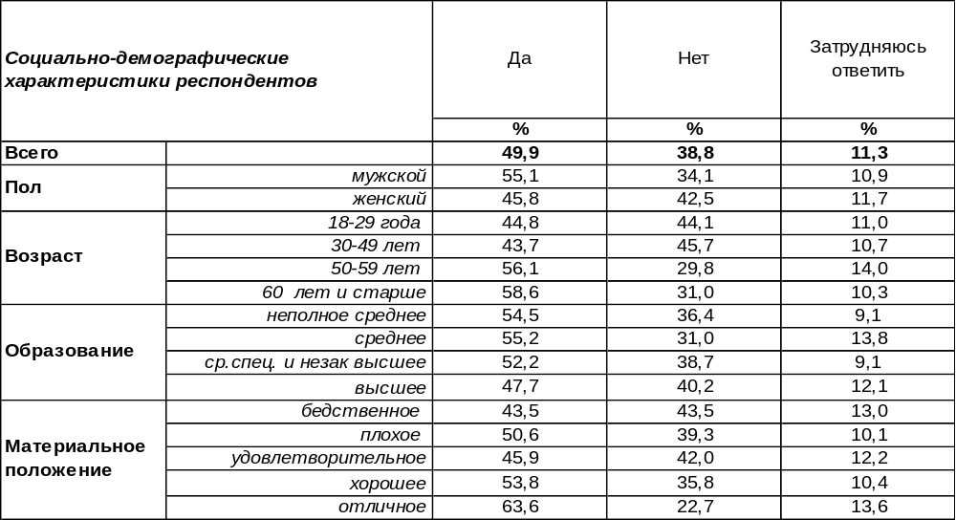
(Примечание: распределение ответов респондентов по строке составляет 100%)
В случае внутренней угрозы распада страны, рисковать своей жизнью готовы уже меньше воронежцев (50%), чем при нападении внешнего агрессора (64%). Гражданская война всегда вызывала больше вопросов и сомнений, чем отечественная. Среди пожилых людей 59% опрошенных готовы не щадить своей жизни, чтобы предотвратить распад державы, но эта готовность не может быть реализована в силу преклонного возраста потенциальных героев. Мужчины чаще женщин выражали решимость в случае необходимости броситься на амбразуру (55/46).
Не собираются рисковать жизнью, охраняя Отечество от распада, 39% горожан. Среди людей военнообязанного возраста (до 50 лет) число отказов ценою жизни противостоять внутренней угрозе распада страны увеличивается до 46%.
Как менялось мнение горожан на этот счет с начала века?

Готовы ли Вы рисковать своей жизнью, если возникнет внутренняя угроза распада России?

2000 год – это время конфликтов на Кавказе, которые реально создавали угрозу распада России, но мнение населения по поводу этого было очень неоднозначным, поэтому так неоднозначны и ответы респондентов на этот вопрос 20 лет назад. К 2015 году количество граждан, готовых, не щадя своего живота, отстаивать целостность страны, увеличилось с 36% до 58%. Не удивительно, ведь после 2014 года идея сохранения целостности обновленной страны была как никогда актуальна. Но по мере удаления от года воссоединения с Крымом, потенциальный героизм пошёл на убыль, снизившись до 50%.
ИНСТИТУТ ОБЩЕСТВЕННОГО МНЕНИЯ «квалитас». тел.: (473) 251-90-75, 251-20-75
Опрос проведён ИОМ "Квалитас" 10 - 13 апреля 2020 года методом телефонного интервью.
Выборка репрезентативна для населения г. Воронежа старше 18 лет по полу и возрасту.
Опрошено 600 человек.

2 раздел: «ПЕРЕСТРОЙКА»: 35 ЛЕТ СПУСТЯ

РОВНО 35 ЛЕТ НАЗАД В СТРАНЕ НАЧАЛАСЬ «ПЕРЕСТРОЙКА». СОГЛАСНЫ ЛИ ВЫ ИЛИ НЕ СОГЛАСНЫ С ТЕМ, ЧТО БЫЛО БЫ ЛУЧШЕ, ЕСЛИ БЫ ВСЕ В СТРАНЕ ОСТАВАЛОСЬ ТАК, КАК БЫЛО ДО НАЧАЛА ПЕРЕСТРОЙКИ (ДО 1985 ГОДА)?
Таблица 5
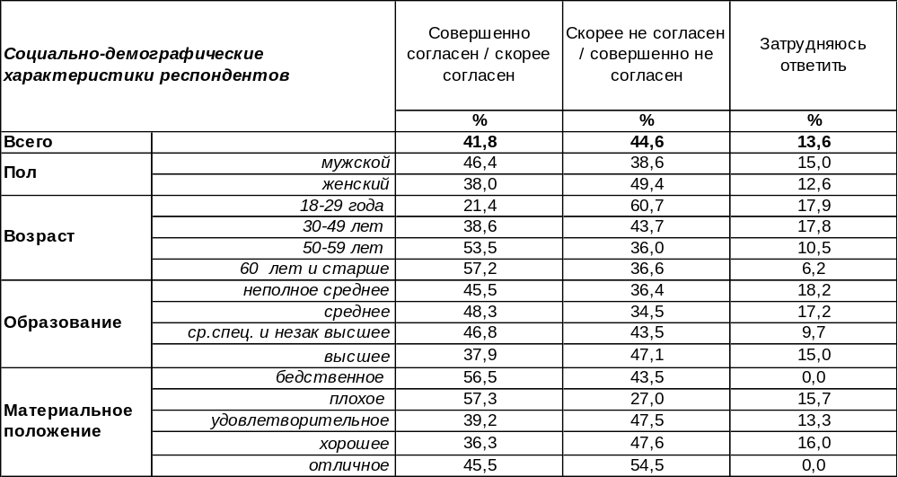
(Примечание: распределение ответов респондентов по строке составляет 100%)
Мнение воронежцев по этому вопросу раскололось почти поровну: 45% горожан считают, что «перестройка» изменила жизнь к лучшему, а 42% опрошенных желали бы, чтобы «перестройки» вовсе не было. Чем старше люди, тем чаще они хотели бы, чтобы в стране все оставалось так, как было до 1985 года. Среди пожилых горожан это желание особенно остро (57%). Молодые люди чаще других положительно оценивают плоды горбачёвского детища (61%).
Каждые пять лет мы обращаемся к горожанам с этим вопросом, начиная с 2005 года. Сравним результаты.

Согласны ли Вы или не согласны с тем, что было бы лучше, если бы все в стране оставалось так,
как было до начала «перестройки» (до 1985 года)?

Во время последней пятилетки приостановился рост числа людей, позитивно оценивающих «перестройку» (по отношению к последнему замеру показатель даже снизился, правда, незначительно). Напротив, вдруг подпрыгнуло с 36% до 42% количество желающих вернуться в «доперестроечное» время.
ИНСТИТУТ ОБЩЕСТВЕННОГО МНЕНИЯ «квалитас». тел.: (473) 251-90-75, 251-20-75
Опрос проведён ИОМ "Квалитас" 26 – 30 июня 2020 года методом телефонного интервью.
Выборка репрезентативна для населения г. Воронежа старше 18 лет по полу и возрасту.
Опрошен 601 человек.

СКАЖИТЕ, ПОЖАЛУЙСТА, КАКУЮ РОЛЬ СЫГРАЛИ В ЖИЗНИ НАШЕЙ СТРАНЫ РЕФОРМЫ, НАЧАТЫЕ В 1985 ГОДУ МИХАИЛОМ ГОРБАЧЁВЫМ ПОД ФЛАГОМ «ПЕРЕСТРОЙКИ»?
Таблица 6
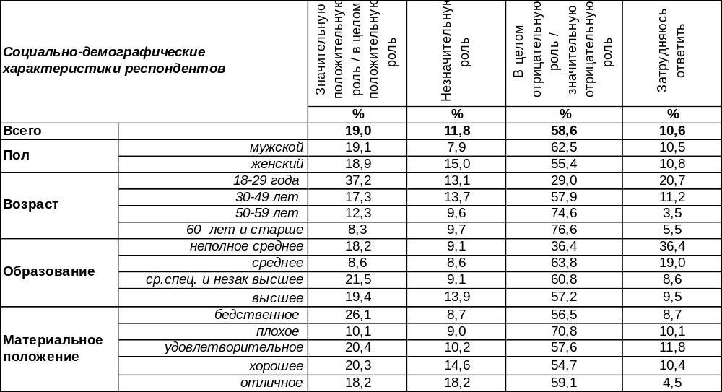
(Примечание: распределение ответов респондентов по строке составляет 100%)
Большинство воронежцев (59%) солидарны с отрицательной оценкой «перестройки». Это число возрастает с 29% среди молодежи до 77% среди пожилых людей. Плохое материальное положение тоже увеличивает количество противников «перестройки» до 72%.
Почти каждый пятый опрошенный (19%) признает за горбачёвскими реформами положительную роль. Среди молодежи этот показатель возрастает вдвое – 37%.
Менее всего популярен ответ о незначительной роли преобразований, осуществленных Михаилом Горбачёвым (12%). Возможно, эти люди считают, что СССР во главе с компартией был обречен и рухнул бы и без помощи автора «перестройки».
Сравним результаты опросов за последние пятнадцать лет.

Скажите, пожалуйста, какую роль сыграли в жизни нашей страны реформы, начатые
в 1985 году Михаилом Горбачёвым под флагом «перестройки»?

Все четыре замера общественного мнения указывают на преобладание отрицательного отношения к реформам, начатым в 1985 году Михаилом Горбачёвым.
ИНСТИТУТ ОБЩЕСТВЕННОГО МНЕНИЯ «квалитас». тел.: (473) 251-90-75, 251-20-75
Опрос проведён ИОМ "Квалитас" 26 – 30 июня 2020 года методом телефонного интервью.
Выборка репрезентативна для населения г. Воронежа старше 18 лет по полу и возрасту.
Опрошен 601 человек.

ЕСЛИ СМОТРЕТЬ С ПОЗИЦИИ СЕГОДНЯШНЕГО ДНЯ, ТО, ПО ВАШЕМУ МНЕНИЮ, «ПЕРЕСТРОЙКА» ПРИНЕСЛА РОССИИ БОЛЬШЕ ХОРОШЕГО ИЛИ БОЛЬШЕ ПЛОХОГО?
Таблица 7
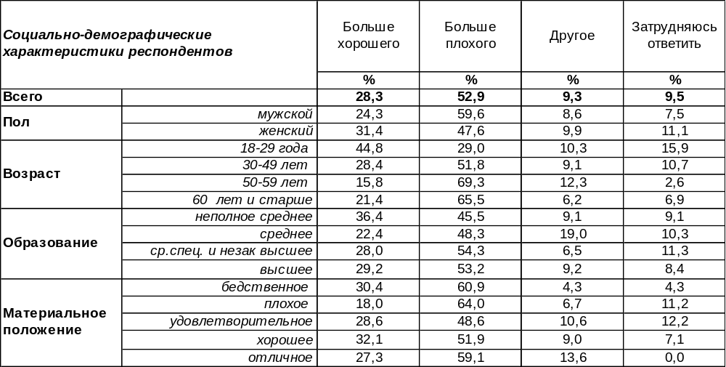
(Примечание: распределение ответов респондентов по строке составляет 100%)
В ответах горожан превалируют отрицательные оценки «перестройки»: 53/28. О плохом чаще говорили люди старшего поколения (69%) с плохим материальным положением (64%). О хорошем – молодые (45%) люди, особенно студенты и учащиеся (59%). Собственники воронежских предприятий (48%) усматривают в «перестройке» гораздо больше положительных моментов, чем наемные работники (27%).
В позиции «другое» собраны такие ответы как: «среднее между хорошим и плохим», «больше свободы, но вместе со свободой была уничтожена страна и все ее составляющие»; «внешняя политика - хорошее, внутренняя - принесла плохое», «из-за демократии люди стали свободнее, но при этом они разобщились», «до того, как пришёл Путин В.В., было всё плохо, а с Путиным всё начало исправляться более или менее в лучшую сторону», «идеи были, но реализация не получилась», «люди стали менее патриотичными и более меркантильными», «не надо было ничего перестраивать, люди были не готовы», «свобода личности, свобода волеизъявления - положительные, а отрицательные - не до конца продумана идея реализации перестройки», «последние годы Горбачева перечеркнули все результаты перестройки». Сравним ответы горожан за последние десять лет.

По Вашему мнению, «перестройка» принесла России больше хорошего или больше плохого?

На протяжении десяти лет измерения стойко преобладают негативные оценки «перестройки».
ИНСТИТУТ ОБЩЕСТВЕННОГО МНЕНИЯ «квалитас». тел.: (473) 251-90-75, 251-20-75
Опрос проведён ИОМ "Квалитас" 26 – 30 июня 2020 года методом телефонного интервью.
Выборка репрезентативна для населения г. Воронежа старше 18 лет по полу и возрасту.
Опрошен 601 человек.

3 раздел: ЕСТЬ ЛИ ПРЕДПОСЫЛКИ ДЛЯ ФОРМИРОВАНИЯ ГРАЖДАНСКОГО ОБЩЕСТВА?

КАК ВЫ ДУМАЕТЕ, СЕГОДНЯ В НАШЕЙ СТРАНЕ СРЕДИ ЛЮДЕЙ БОЛЬШЕ СОГЛАСИЯ, СПЛОЧЕННОСТИ ИЛИ НЕСОГЛАСИЯ, РАЗОБЩЕННОСТИ?
Таблица 8
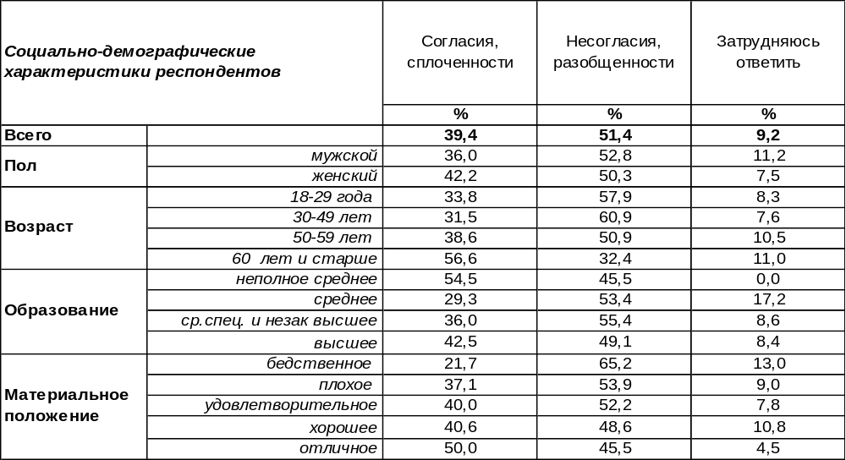
(Примечание: распределение ответов респондентов по строке составляет 100%)
Воронежцы чаще свидетельствовали о разобщенности (51%), чем о сплочённости (39%) людей в нашей стране. О разобщенности чаще твердили воронежские студенты (65%), а также люди среднего возраста (61%), горожане с бедственным материальным положением (65%) и разведенные пары (59%). О гражданском согласии и сплоченности заявляли в первую очередь пенсионеры (56%), богатые люди (50%), а также вдовые респонденты (55%). Очевидно, социальный статус вносит свои коррективы в формирование представлений о социальной жизни.
Как менялись эти представления за последние годы?

Как Вы думаете, сегодня в нашей стране среди людей больше согласия, сплоченности
или несогласия разобщенности?

За последние десять лет общественное мнение по этому вопросу менялось необычайно часто. Если в 2010 году устойчиво доминировало представление о разобщенности россиян, то в 2015 году число пессимистических оценок вдруг обрушилось до 39%. В то же время уверенность в сплочённости нации (54%) стало преобладающей. Конечно, это объясняется феноменом присоединения Крыма в 2014 году, что способствовало возрождению национального духа единения. Но по мере удаления от этого события эйфория постепенно угасает и уровень согласия в обществе потерял за последние пять лет пятнадцать пунктов, снизившись с 54% до 39%.
ИНСТИТУТ ОБЩЕСТВЕННОГО МНЕНИЯ «квалитас». тел.: (473) 251-90-75, 251-20-75
Опрос проведён ИОМ "Квалитас" 26 – 30 июня 2020 года методом телефонного интервью.
Выборка репрезентативна для населения г. Воронежа старше 18 лет по полу и возрасту.
Опрошен 601 человек.

ЕСТЬ ЛЮДИ, ГОТОВЫЕ ОБЪЕДИНЯТЬСЯ С ДРУГИМИ ЛЮДЬМИ ДЛЯ КАКИХ-ЛИБО СОВМЕСТНЫХ ДЕЙСТВИЙ, ЕСЛИ ИХ ИДЕИ И ИНТЕРЕСЫ СОВПАДАЮТ. И ЕСТЬ ЛЮДИ, НЕ ГОТОВЫЕ ОБЪЕДИНЯТЬСЯ С ДРУГИМИ ДЛЯ КАКИХ-ЛИБО СОВМЕСТНЫХ ДЕЙСТВИЙ, ДАЖЕ ЕСЛИ ИХ ИДЕИ И ИНТЕРЕСЫ СОВПАДАЮТ. К КОМУ БЫ ВЫ ОТНЕСЛИ СЕБЯ – К ПЕРВЫМ ИЛИ КО ВТОРЫМ?
Таблица 9
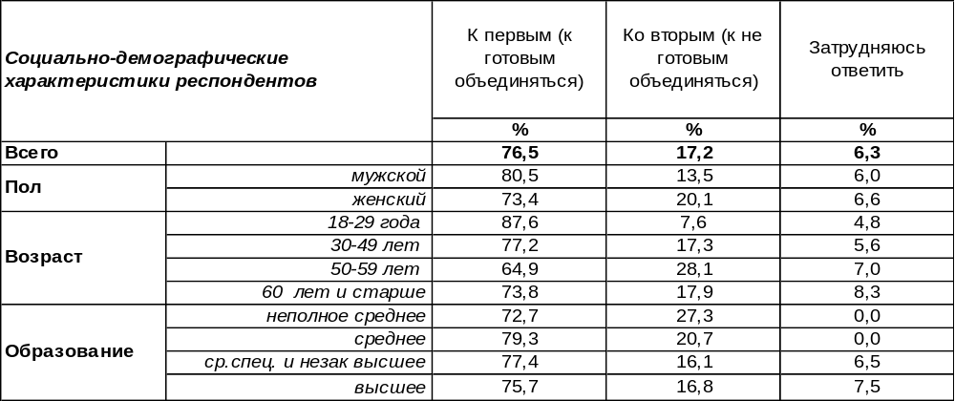
(Примечание: распределение ответов респондентов по строке составляет 100%)
Результаты опроса свидетельствуют о наличии высокого потенциала к сплочению нашего общества. Подавляющее большинство воронежцев (77%) готовы объединяться с другими людьми для совместных действий, если их взгляды и интересы совпадают. Этот потенциал выше среди молодежи (88%) и среди состоятельных респондентов (91%). Воронежские предприниматели чаще выражают готовность к объединению (88%), чем наемные работники (77%). Мужчины чаще (81%), чем женщины (73%).
Однако 17% горожан желают сохранить свою обособленность. Не желают объединяться чаще женщины, чем мужчины (20/14), чаще люди старшего поколения, чем молодежь (28/8).
Как менялся потенциал сплоченности нашего общества в последние годы?

Есть люди, готовые объединяться с другими людьми для каких-либо совместных действий,
если их идеи и интересы совпадают. И есть люди, не готовые объединяться с другими
для каких-либо совместных действий, даже если их идеи и интересы совпадают.
К кому бы Вы отнесли себя – к первым или ко вторым?

За десять последних лет желание населения объединяться для совместных действий, основанных на общности интересов с другими людьми, возросло с 48% до 76%. Сохраняется тенденция роста потенциала сплоченности, который, на первый взгляд, не очевиден.
ИНСТИТУТ ОБЩЕСТВЕННОГО МНЕНИЯ «квалитас». тел.: (473) 251-90-75, 251-20-75
Опрос проведён ИОМ "Квалитас" 26 – 30 июня 2020 года методом телефонного интервью.
Выборка репрезентативна для населения г. Воронежа старше 18 лет по полу и возрасту.
Опрошен 601 человек.

НАСКОЛЬКО ЧАСТО МОЖНО ВСТРЕТИТЬ СЕЙЧАС СРЕДИ ОКРУЖАЮЩИХ ВАС ЛЮДЕЙ ГОТОВНОСТЬ ОБЪЕДИНЯТЬСЯ, ЧТОБЫ ВМЕСТЕ РЕШАТЬ ОБЩЕСТВЕННЫЕ ПРОБЛЕМЫ, КОТОРЫЕ НЕ КАСАЮТСЯ ИХ ЛИЧНО?
Таблица 10
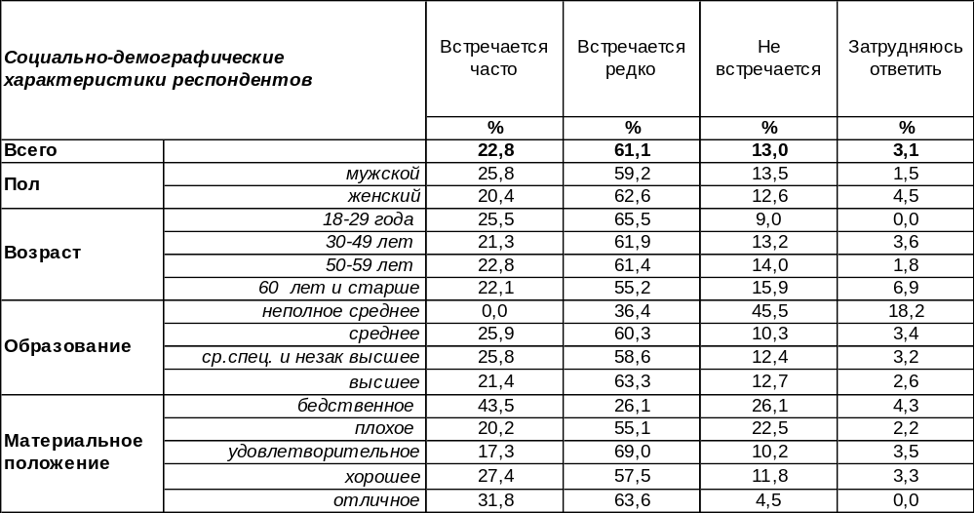
(Примечание: распределение ответов респондентов по строке составляет 100%)
Для сплочения по поводу решения проблем, не затрагивающих непосредственно интересы участников, требуется высокая степень гражданской сознательности. Судя по ответам большинства воронежцев, такая сознательность встречается сегодня редко (61%). Но именно она теоретически является подоплекой для создания гражданского общества в любой стране.
В то же время 23% респондентов засвидетельствовали, что сталкивались с подобной готовностью к объединению часто. Очевидно, подобное тянется к подобному, и того, кто социально активен, окружают похожие люди. Большинство студентов и учащихся (53%) утверждают, что знают людей, готовых объединиться для решения проблем, которые лично их не касаются. Кроме того, довольно часто так отвечали неимущие горожане (44%).
Какие изменения произошли в этом вопросе за последнее десятилетие?

Насколько часто можно встретить сейчас среди окружающих Вас людей готовность
объединяться, чтобы вместе решать общественные проблемы, которые не касаются их лично?

Отмеченная в 2015 году тенденция роста числа людей, готовых объединяться для решения общественных проблем, хотя и замедлила темпы роста, но не утратила своей актуальности. В целом же за десять последних лет ядро для создания гражданского общества усилило свои позиции, умножив число активистов с 14% до 23%.
ИНСТИТУТ ОБЩЕСТВЕННОГО МНЕНИЯ «квалитас». тел.: (473) 251-90-75, 251-20-75
Опрос проведён ИОМ "Квалитас" 26 – 30 июня 2020 года методом телефонного интервью.
Выборка репрезентативна для населения г. Воронежа старше 18 лет по полу и возрасту.
Опрошен 601 человек.

ЛЮДИ В РАЗНОЙ СТЕПЕНИ ЧУВСТВУЮТ ОТВЕТСТВЕННОСТЬ ЗА ТО, ЧТО ПРОИСХОДИТ ВОКРУГ НИХ. СКАЖИТЕ, ПОЖАЛУЙСТА, В КАКОЙ МЕРЕ ВЫ ЧУВСТВУЕТЕ ОТВЕТСТВЕННОСТЬ ЗА ТО, ЧТО ПРОИСХОДИТ У ВАС НА РАБОТЕ?
Таблица 11
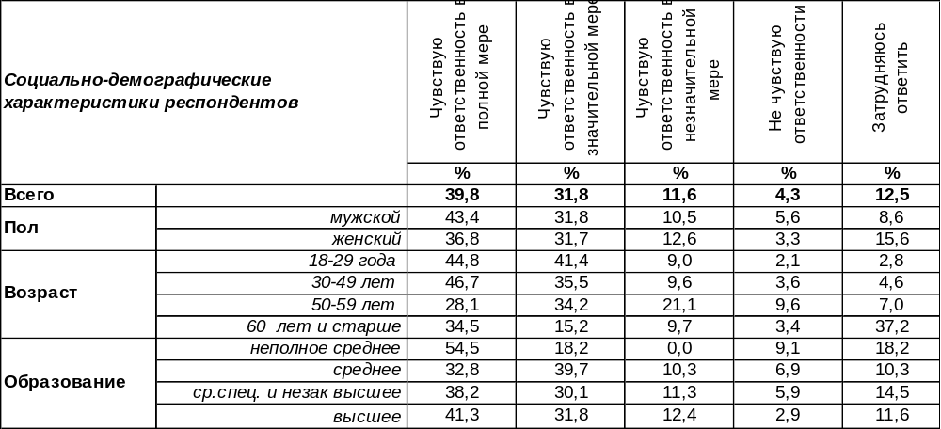
(Примечание: распределение ответов респондентов по строке составляет 100%)
Воронежцы вовсе не безучастны к тому, что происходит у них на работе, и 40% горожан ощущают полную сопричастность к той ситуации, которая сложилась в рабочем коллективе. Среди мужского населения чувство полной меры ответственности за происходящее на работе возрастает до 43%, а среди женщин снижается до 37%. По мере возрастания уровня дохода респондентов всецелая ответственность умножается с 26% до 59%. Безусловно, собственники предприятий в большей степени чувствуют полновесную ответственность (60%), чем наёмные работники (47%).
Впрочем, ответственность за происходящее на работе не чужда и остальным воронежцам: 32% из них ощущают её в значительной степени, а 12% - лишь отчасти. Только 4% опрошенных полностью сняли с себя ответственность за ситуацию на работе.
Как менялась сознательность населения в последние годы?

Люди в разной степени чувствуют ответственность за то, что происходит вокруг них.
Скажите, пожалуйста, в какой мере Вы чувствуете ответственность за то,
что происходит у Вас на работе?

Чувство полной или значительной причастности к происходящему на работе сегодня присуще 72% опрошенных, тогда как десять лет назад об этом говорили только 39% горожан. В то же время отчужденность горожан от ситуации на работе уменьшилась в целом с 42% до 16%. Таким образом, сопричастность к рабочему процессу растет, а безучастность уменьшается.
ИНСТИТУТ ОБЩЕСТВЕННОГО МНЕНИЯ «квалитас». тел.: (473) 251-90-75, 251-20-75
Опрос проведён ИОМ "Квалитас" 26 – 30 июня 2020 года методом телефонного интервью.
Выборка репрезентативна для населения г. Воронежа старше 18 лет по полу и возрасту.
Опрошен 601 человек.

В КАКОЙ МЕРЕ ВЫ ЧУВСТВУЕТЕ ОТВЕТСТВЕННОСТЬ ЗА ТО, ЧТО ПРОИСХОДИТ В ВАШЕМ ГОРОДЕ?
Таблица 12
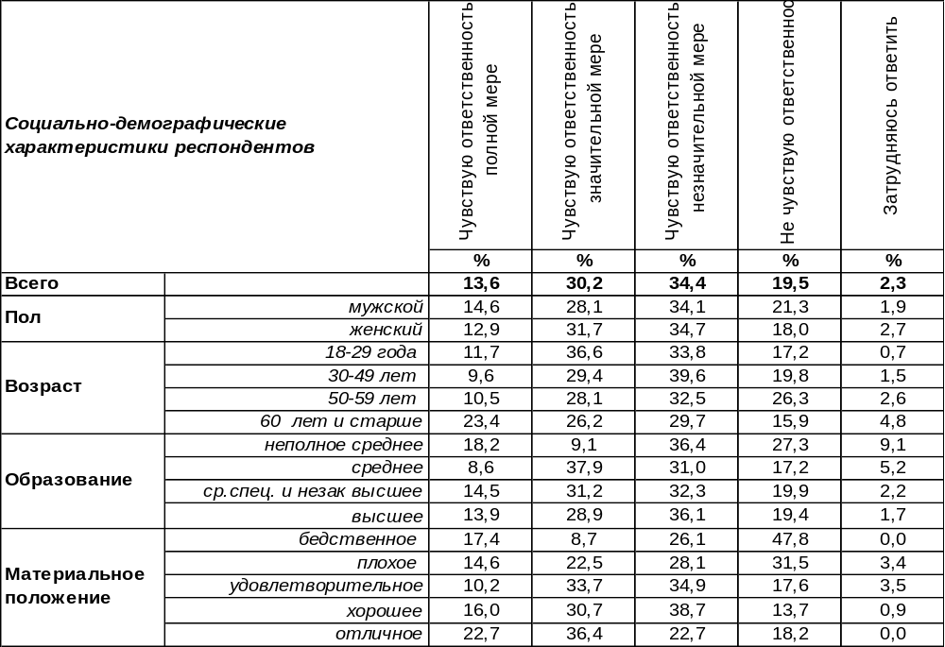
(Примечание: распределение ответов респондентов по строке составляет 100%)
Полную тяжесть ответственности или значительную её меру за события, происходящие в нашем городе, возлагают на себя 44% горожан. Пожилые люди чаще других обременены полной мерой такой ответственности. Чувство ответственности за городскую жизнь повышается вместе с уровнем дохода с 26% до 59%. Однако 54% воронежцев лишь в незначительной мере ощущают свою причастность к городским событиям или же вообще не ощущают никакой причастности.
Как отвечали воронежцы на этот вопрос в последнее десятилетие?

Люди в разной степени чувствуют ответственность за то, что происходит вокруг них.
Скажите, пожалуйста, в какой мере Вы чувствуете ответственность за то,
что происходит в Вашем городе?

С каждым замером увеличивается число горожан, ощущающих в целом большую ответственность за судьбу города. Если десять лет назад их было 16%, пять лет назад – 38%, то сегодня – 44%.
ИНСТИТУТ ОБЩЕСТВЕННОГО МНЕНИЯ «квалитас». тел.: (473) 251-90-75, 251-20-75
Опрос проведён ИОМ "Квалитас" 26 – 30 июня 2020 года методом телефонного интервью.
Выборка репрезентативна для населения г. Воронежа старше 18 лет по полу и возрасту.
Опрошен 601 человек.

В КАКОЙ МЕРЕ ВЫ ЧУВСТВУЕТЕ ОТВЕТСТВЕННОСТЬ ЗА ТО, ЧТО ПРОИСХОДИТ В СТРАНЕ?
Таблица 13
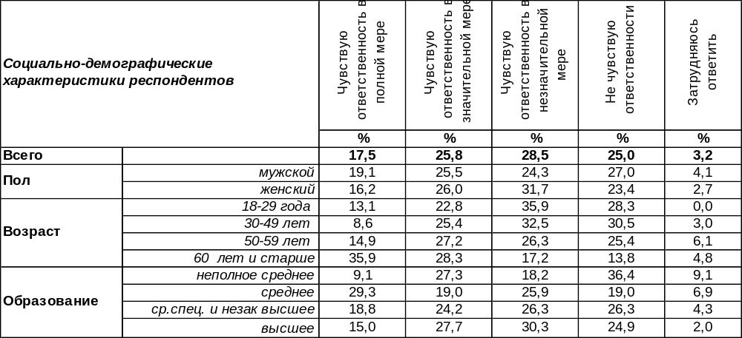
(Примечание: распределение ответов респондентов по строке составляет 100%)
В полной или в значительной мере чувствуют свою ответственность за судьбу страны 43% воронежцев. С возрастом чувство сопричастности к жизни страны увеличивается до 65%.
Однако большинство горожан (54%) не усматривают возможности своего влияния на происходящее в стране, соответственно, снимают с себя ответственность за её судьбу. Среди молодежи уровень безучастности возрастает до 64%.
Получается, что круг ответственности воронежцев ограничивается в основном семейными и рабочими отношениями. Степень причастности к судьбе города и страны примерно одинаковы и большинством опрошенных отрицаются.
Изменилось ли мнение горожан по этому вопросу за последнее десятилетие?

Люди в разной степени чувствуют ответственность за то, что происходит вокруг них.
Скажите, пожалуйста, в какой мере Вы чувствуете ответственность за то,
что происходит в стране?

Чувство ответственности за судьбу страны постепенно увеличивается. С 2010 по 2015 год оно выросло с 12% до 38%. С 2015 года по 2020 год продолжило свой рост до 43%.
Ощущения малой причастности и полной безответственности снизились за десятилетие с 76% до 54%.
ИНСТИТУТ ОБЩЕСТВЕННОГО МНЕНИЯ «квалитас». тел.: (473) 251-90-75, 251-20-75
Опрос проведён ИОМ "Квалитас" 26 – 30 июня 2020 года методом телефонного интервью.
Выборка репрезентативна для населения г. Воронежа старше 18 лет по полу и возрасту.
Опрошен 601 человек.

4 раздел: СОСЕДИ: ДРУЗЬЯ ИЛИ ВРАГИ?

КАК ДАВНО ВЫ ЖИВЕТЕ В этом ДОМЕ?
Таблица 14
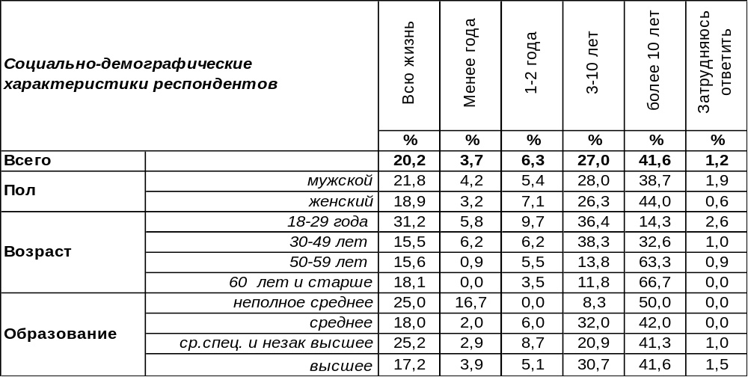
(Примечание: распределение ответов респондентов по строке составляет 100%)
«Оседлый» образ жизни ведут большинство жителей города, попавших в нашу выборку, то есть проживают в одном доме более десяти лет (62%). При этом 20% из них живут в своём доме всю жизнь.
Наивысший процент «оседлости» наблюдается среди самых бедных (86%) и пожилых граждан (85%). Можно предположить, что чем меньше у горожан материальных средств, тем реже они меняют место жительства, будучи не в состоянии приобрести новое жилье. А пожилые люди просто прожили дольше других, при этом многие из них (67%) более десяти лет не изменяли своему последнему месту жительства, а 18% и вовсе всю жизнь прожили в одном месте.
Более четверти воронежцев проживает в своём доме от 3 до 10 лет (27%). Среди людей от 30 до 50 лет число таких ответов увеличивается до 38%.
Каждый десятый опрошенный живет в доме один-два года и меньше. Чаще всего речь шла о домах Центрального района (16%). Возможно, люди решили переехать в центр на съемные квартиры или же купили новые квартиры в новостройках, которыми изобилует Центральный район. А 13% высокодоходных респондентов можно назвать новоселами – они проживают в своих домах менее года (в среднем по городу таковых – 4%).
Как давно Вы живете в этом доме?

За последние десять лет как-то все «устаканилось» - на 7% увеличилось число воронежцев, утверждающих, что проживают в своих домах всю жизнь. Около половины воронежцев, как и прежде, не меняли места проживания уже более 10 лет, а количество новоселов увеличилось лишь на 1%. Хотя для миллионного города это тоже немало.
ИНСТИТУТ ОБЩЕСТВЕННОГО МНЕНИЯ «квалитас». тел.: (473) 251-90-75, 251-20-75
Опрос проведён ИОМ "Квалитас" 26 – 30 июня 2020 года методом телефонного интервью.
Выборка репрезентативна для населения г. Воронежа старше 18 лет по полу и возрасту.
Опрошен 601 человек.

ЕСТЬ ЛИ У ВАС БЛИЗКИЕ ДРУЗЬЯ СРЕДИ ВАШИХ СОСЕДЕЙ?
Таблица 15
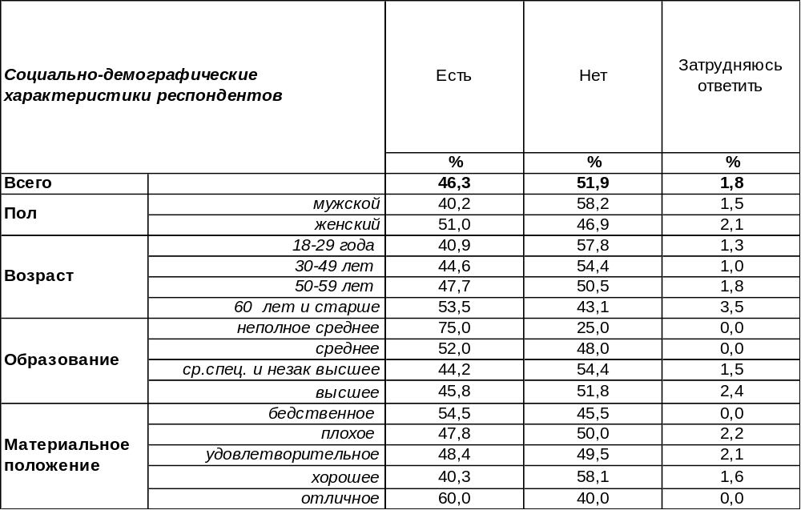
(Примечание: распределение ответов респондентов по строке составляет 100%)
Оказалось, что горожане делятся на две группы: одни заводят дружбу с соседями (46%), а другие – нет (52%). При этом мужчины чаще избегают знакомства с жителями по соседству, а женщины охотнее общаются с ними. По мере прожитых лет крепнут соседские узы: если среди молодежи только 40% опрошенных водят дружбу с соседями, то после 60 лет это число возрастает до 54%. Высокий уровень образования почему-то препятствует сближению с живущими рядом людьми, а чем ниже этот уровень, тем чаще по соседству находятся друзья (до 75% среди лиц с неполным средним). Что ещё способствует поискам друзей неподалеку? Пожалуй, одиночество. Вдовцы и вдовы чаще прочих горожан (60%) дружат со своими соседями.
Как обстояли дела с соседской дружбой десять лет назад?

Есть ли у вас близкие друзья среди ваших соседей?

Оказалось, что традиции соседской дружбы скорее разрушаются, чем созидаются… По крайней мере, за последнее десятилетние число друзей среди соседей у воронежцев стало меньше.
ИНСТИТУТ ОБЩЕСТВЕННОГО МНЕНИЯ «квалитас». тел.: (473) 251-90-75, 251-20-75
Опрос проведён ИОМ "Квалитас" 26 – 30 июня 2020 года методом телефонного интервью.
Выборка репрезентативна для населения г. Воронежа старше 18 лет по полу и возрасту.
Опрошен 601 человек.

КАК ВЫ СЧИТАЕТЕ, ЧТО ЛУЧШЕ – ПОДДЕРЖИВАТЬ С СОСЕДЯМИ БЛИЗКИЕ, ПРИЯТЕЛЬСКИЕ ОТНОШЕНИЯ, ПОДДЕРЖИВАТЬ ХОРОШИЕ, НО НЕ ОЧЕНЬ БЛИЗКИЕ ОТНОШЕНИЯ, ИЛИ НЕ ПОДДЕРЖИВАТЬ ВООБЩЕ НИКАКИХ ОТНОШЕНИЙ?
Таблица 16
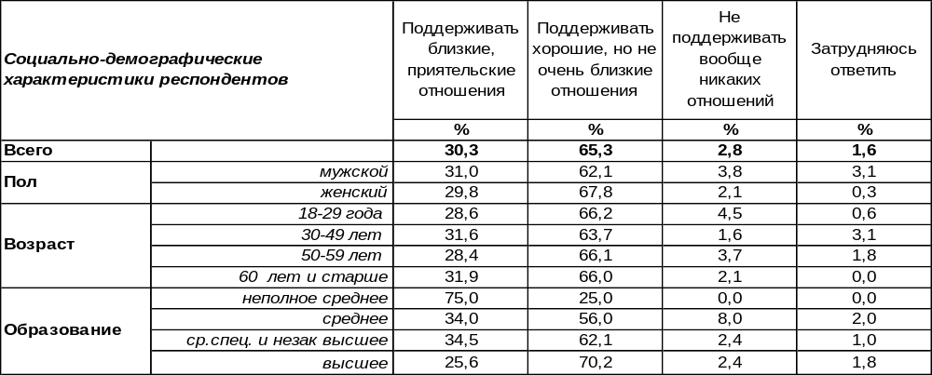
(Примечание: распределение ответов респондентов по строке составляет 100%)
Большинство воронежцев склоняются к тому, что с соседями лучше поддерживать хорошие, но не очень близкие отношения (65%). По мере повышения образовательного уровня респондентов число сторонников такого мнения возрастает с 40% до 70%. Этого же мнения придерживаются состоятельные респонденты: с повышением уровня дохода количество подобных ответов увеличивается с 41% до 67%.
Однако 30% горожан являются сторонниками самых близких, приятельских отношений с соседями. Стремятся завязать подобные отношения в первую очередь разведенные респонденты (37%) и вдовые (35%). Очевидно, одиночество и пережитый стресс стимулирует людей к поискам дружеских контактов по месту проживания. Пенсионеры тоже частенько (37%) предпочитают близкие контакты с соседями, в отличие от безработных (24%), которые, видимо, предпочитают держать дистанцию.
Отвергают возможность всяческих добрососедских контактов всего 3% горожан. Среди самых бедных этот показатель взлетает до 18%. Не исключено, что у некоторых бедняков дырки не только в кармане, но и в душе… Что изменилось за десять лет?

Как Вы считаете, что лучше – поддерживать с соседями близкие, приятельские
отношения, поддерживать хорошие, но не очень близкие отношения,
или не поддерживать вообще никаких отношений?

Горожане сегодня чаще ратуют за близкую дружбу с соседями (30%), чем десять лет назад (26%). Хотя разница в результатах двух опросов едва выходит за рамки статистической погрешности измерения.
ИНСТИТУТ ОБЩЕСТВЕННОГО МНЕНИЯ «квалитас». тел.: (473) 251-90-75, 251-20-75
Опрос проведён ИОМ "Квалитас" 26 – 30 июня 2020 года методом телефонного интервью.
Выборка репрезентативна для населения г. Воронежа старше 18 лет по полу и возрасту.
Опрошен 601 человек.

У ВАС БЫВАЮТ ИЛИ НЕ БЫВАЮТ КОНФЛИКТЫ С СОСЕДЯМИ? И ЕСЛИ БЫВАЮТ, ТО ЧАСТО ИЛИ РЕДКО?
Таблица 17
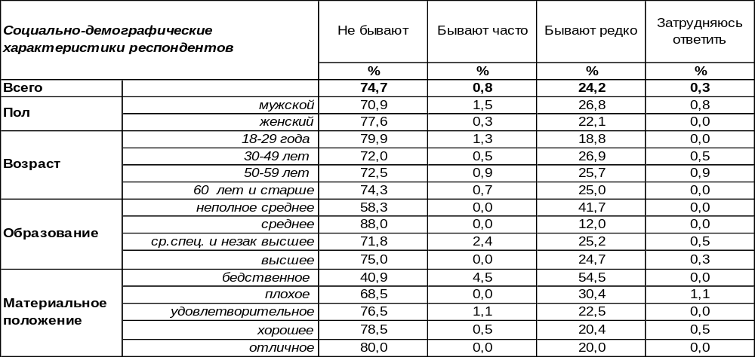
(Примечание: распределение ответов респондентов по строке составляет 100%)
Три четверти воронежцев проживают мирную жизнь со своими соседями – они не смогли вспомнить ни одного конфликта (75%). Как ни странно, но бесконфликтность в большой степени коррелирует с уровнем дохода: от 41%: среди самых бедных до 80% среди самых богатых. Получается, чем богаче респонденты, тем чаще они живут с соседями мирно. Вдовые респонденты тоже предпочитают жить соседями «душа в душу» (85%).
Четверть горожан подтвердили тот печальный факт, что у них случаются конфликты с соседями. При этом только у 1% опрошенных они приобрели перманентный характер, а 24% ругаются с соседями редко. Оказалось, что самая конфликтная среда – это низкий уровень дохода. Среди людей с бедственным материальным положением большинство опрошенных (55%) конфликтуют со своими соседями. А «чемпион» по соседским конфликтам – Ленинский район города (40%).
Сравним конфликтность между соседями сегодня и десять лет назад [Бюллетень 2010-04].

У Вас бывают или не бывают конфликты с соседями? И если бывают, то часто или редко?

Следует отменить, что уровень конфликтности между соседями в Воронеже за последнее десятилетие не изменился. Хотя горожане сегодня чаще утверждают, что конфликтов не бывает, но разница в показателях вписывается в рамки статистической погрешности измерения.
ИНСТИТУТ ОБЩЕСТВЕННОГО МНЕНИЯ «квалитас». тел.: (473) 251-90-75, 251-20-75
Опрос проведён ИОМ "Квалитас" 26 – 30 июня 2020 года методом телефонного интервью.
Выборка репрезентативна для населения г. Воронежа старше 18 лет по полу и возрасту.
Опрошен 601 человек.

БЫВАЕТ ИЛИ НЕ БЫВАЕТ, ЧТО ВАШИ СОСЕДИ В ЧЕМ-ТО ПОМОГАЮТ ВАМ? И ЕСЛИ БЫВАЕТ, ТО ЧАСТО ИЛИ РЕДКО?
Таблица 18
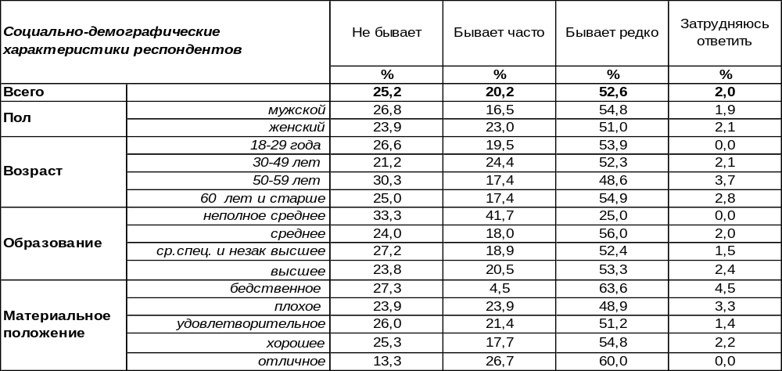
(Примечание: распределение ответов респондентов по строке составляет 100%)
Все-таки воронежцы отзывчивые люди. В целом 73% горожан засвидетельствовали, что соседи им так или иначе помогают. И хотя большинство респондентов отметили, что это бывает редко (53%), это все равно очень приятно. В то же время постоянную дружескую соседскую помощь получает каждый пятый опрошенный (20%). Частая поддержка более характерна для женской половины населения, тогда как редкая – для более сдержанных мужчин.
Любопытный факт: соседскую помощь получают чаще вовсе не бедные слои населения (среди них только – 68%), а напротив, самые богатые горожане – 87%. А почему, собственно, принято считать, что богатые в помощи соседей не нуждаются?! Ведь это не обязательно материальная поддержка. В человеческом участии и заботе нуждаются все. Тут ещё важно правильно принять помощь и быть за неё благодарными. По крайней мере, богатые горожане чаще вспоминали, что соседи им оказывали помощь.
Каждый четвертый житель города так и не смог вспомнить когда-либо оказанную ему соседскую поддержку (25%). Чаще всего без помощи со стороны соседей остаются воронежские студенты (35%), разведенные пары (32%) и люди, проживающие в гражданском браке (32%). Возможно, они просто не просят о ней…

Бывает или не бывает, что Ваши соседи в чем-то помогают вам?
И если бывает, то часто или редко?

Сегодня воронежцы получают помощь со стороны своих соседей чуть реже, чем это было десять лет назад.
ИНСТИТУТ ОБЩЕСТВЕННОГО МНЕНИЯ «квалитас». тел.: (473) 251-90-75, 251-20-75
Опрос проведён ИОМ "Квалитас" 26 – 30 июня 2020 года методом телефонного интервью.
Выборка репрезентативна для населения г. Воронежа старше 18 лет по полу и возрасту.
Опрошен 601 человек.

5 раздел: ВОРОНЕЖЦЫ О ПРЕДПОЧТИТЕЛЬНЫХ РАЙОНАХ ПРОЖИВАНИЯ

В КАКОМ РАЙОНЕ Г. ВОРОНЕЖА ВЫ ХОТЕЛИ БЫ ПРОЖИВАТЬ?
Таблица 20
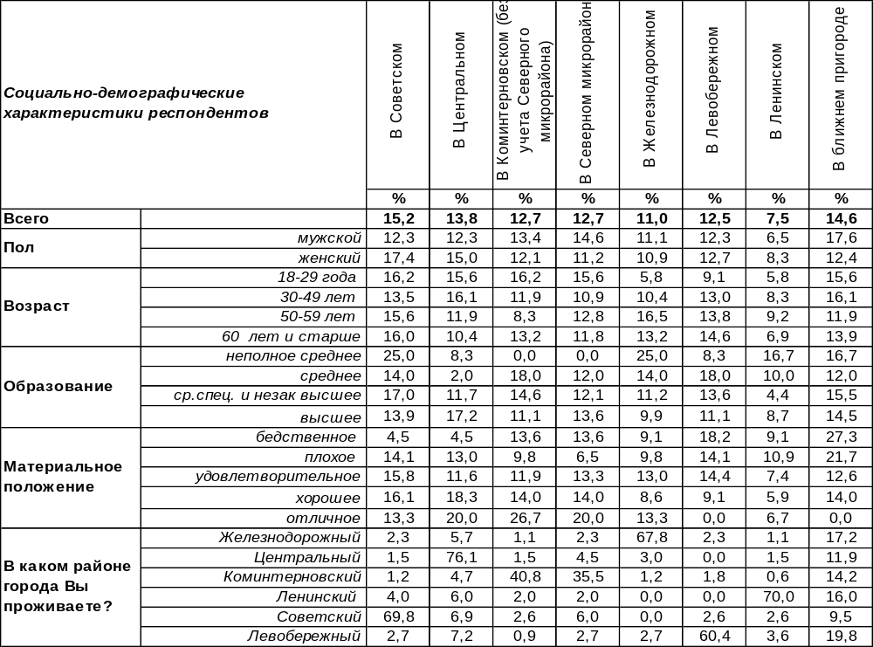
(Примечание: распределение ответов респондентов по строке составляет 100%)
Самым комфортным районом для проживания в Воронеже оказался, по мнению опрошенных, район, именуемый Советским. Возжелали там жить 15% опрошенных. Не исключено, что соседство с парком «Танаис», где к тому же построен спортивный комплекс «Звездный», добавляет привлекательности этому району. Второй по популярности - Центральный район (14%), третий – Коминтерновский в совокупности с Северным микрорайоном (13%). Котировки Левобережного и Железнодорожного районов (11-12%) несколько снижены по отношению к прочим вариантам проживания, а на последнем месте оказался Ленинский район (7%). Собственно, это самый небольшой по площади и населению район города, при этом большинство жителей этого района (70%) хотели бы жить именно здесь. Поэтому последнее место вовсе не означает, что район самый плохой.
Более интересно – посмотреть, куда хотели бы переехать жители различных районов. Чаще всего люди желают уехать из города и поселиться в ближнем пригороде (15%). А среди городских районов лидирует Центральный – сюда устремились бы 6-7% жителей прочих районов. На втором месте – Северный микрорайон. Он привлекателен в первую очередь для жителей Центрального (5%) и Советского районов (6%). А в Советском районе желают обосноваться чаще других горожане из Ленинского района (4%).
Но главный вывод - большинство горожан не желают менять привычное место жительства. В основном воронежцы хотели бы жить именно там, где они и живут. Как сказал поэт: «Привычка свыше нам дана – замена счастью она».
ИНСТИТУТ ОБЩЕСТВЕННОГО МНЕНИЯ «квалитас». тел.: (473) 251-90-75, 251-20-75
Опрос проведён ИОМ "Квалитас" 26 – 30 июня 2020 года методом телефонного интервью.
Выборка репрезентативна для населения г. Воронежа старше 18 лет по полу и возрасту.
Опрошен 601 человек.

В КАКОМ РАЙОНЕ Г. ВОРОНЕЖА ВЫ НЕ ХОТЕЛИ БЫ ПРОЖИВАТЬ?
Таблица 21
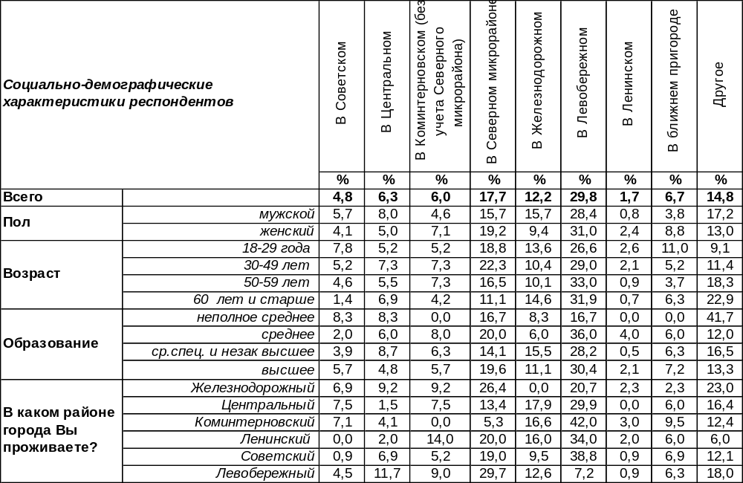
(Примечание: распределение ответов респондентов по строке составляет 100%)
Несмотря на то, что в общественном мнении по дискомфорту проживания лидирует Левобережный район города Воронежа (30% опрошенных не хотели бы там жить), это вовсе не означает, что район плохой. Дело в том, что сами жители Левобережного района редко отзывались о нем плохо – только 7% опрошенных из этого района хотели бы его покинуть. Очевидно, слухи о проблемах проживания там сильно преувеличены. На чем могут быть основаны такие слухи? Во-первых, в создание имиджа района ещё в 90-е внесла свою лепту группа «Сектор газа», которая пела о местных заводах так: «Шинный, ТЭЦ, ВоГРЭС, СК – здесь не дожить до сорока!.. скорей надень противогаз!». Во-вторых, микрорайоны Машмет и ВАИ окутаны шлейфом дурной славы, связанной с концентрацией преступных элементов, маргиналов и лиц девиантного поведения. В-третьих, в 1989 году СМИ всерьез описывали факт приземления НЛО в парке «Южный» на Машмете, который получил в уфологии название «Воронежский феномен». Получается, что район экзотичный и загадочный, овеянный легендами, историями, преданиями, ставшими почти фольклором. Кого-то может это и отпугнуть. Зато по данным Роспотребнадзора, качество питьевой воды на левом берегу заметно лучше, чем на правом.
Второе место в этом антирейтинге занимает, как ни странно, Северный микрорайон (18%). Напомним, Северный довольно популярен, по результатам предыдущего вопроса – туда хотели бы переехать жители даже из Центрального района. Один из существенных минусов его – далеко до центра и не всегда удобно добираться, особенно сейчас, когда затеяли ремонт виадука. На третьем месте - Железнодорожный район (он тоже на левом берегу) – 12%. К остальным районам города воронежцы имеют на порядок меньше претензий: к Советскому – 5%, Центральному – 6%, Коминтерновскому – 6%. Реже всего люди упоминали Ленинский – 2%. Кто-то, возможно, заядлые урбанисты, наотрез отказывается жить в ближайшем пригороде – 7%. В графе «другое» встречались высказывания: «в Шилово», «Машмет», «ВАИ», «зависит от места работы», «зависит от финансовых возможностей», «в каждом районе есть комфортные участки», «кроме своего района нигде бы не хотел проживать», «никого не хочу обидеть», «устраивает, где я живу» и т.п.
ИНСТИТУТ ОБЩЕСТВЕННОГО МНЕНИЯ «квалитас». тел.: (473) 251-90-75, 251-20-75
Опрос проведён ИОМ "Квалитас" 26 – 30 июня 2020 года методом телефонного интервью.
Выборка репрезентативна для населения г. Воронежа старше 18 лет по полу и возрасту.
Опрошен 601 человек.

СОЦИАЛЬНО-ДЕМОГРАФИЧЕСКИЕ ХАРАКТЕРИСТИКИ РЕСПОНДЕНТОВ

Пол | %
мужской | 44,4
женский | 55,6

Возраст | %
18 – 29 лет | 24,1
30 – 49 лет | 32,8
50 – 59 лет | 19,0
60 лет и старше | 24,1

Образование | %
Неполное среднее | 1,8
Среднее | 9,7
Среднеспециальное и незаконченное высшее | 30,9
Высшее | 57,6

Материальное положение | %
Бедственное / Денег не хватает даже на питание  и квартплату/ | 3,8
Плохое /Денег хватает только на питание и квартплату/ | 14,8
Удовлетворительное /Кроме питания и квартплаты  денег хватает на покупку недорогих вещей/ | 42,4
Хорошее /Могу покупать дорогие вещи, но далеко  не всё по карману/ | 35,3
Отличное / Мы можем позволить себе достаточно  дорогостоящие вещи – квартиру, дачу и др. / | 3,7

Семейное положение | %
Женат /замужем/ | 54,5
Не женаты, но живем вместе | 8,2
Холост /не замужем/ | 15,0
Разведен /разведена/ | 11,5
Вдовец /вдова/ | 10,8

Есть ли у Вас дети до 18 лет? | %
Да | 30,9
Нет | 69,1

